[Thông báo tin động đất ngày 28 tháng 3 năm 2025 (Trận 2)](http://igp-vast.vn/index.php/vi/tin-dong-dat/item/3988-thong-bao-tin-dong-dat-ngay-28-thang-3-nam-2025-tran-2)

**THÔNG BÁOĐỘNG ĐẤT**

Vào hồi 05 giờ 56  phút 34 giây (giờ GMT) ngày 28 tháng 3 năm 2025 tức 12 giờ 56 phút 34 giây (giờ Hà Nội) ngày 28 tháng 3 năm 2025 một trận động đất có độ lớn 3.0 xảy ra tại vị trí có tọa độ (14.659 độ vĩ Bắc, 108.265 độ kinh Đông), độ sâu chấn tiêu khoảng 8.2 km. Động đất xảy ra tại khu vực huyện Kon Plông, tỉnh Kon Tum. Cấp độ rủi ro thiên tai cấp  0.

Trung tâm báo tin động đất và cảnh báo sóng thần - Viện Các Khoa học Trái đất vẫn đang tiếp tục theo dõi trận động đất này.

**BẢN ĐỒ CHẤN TÂM ĐỘNG ĐẤT**

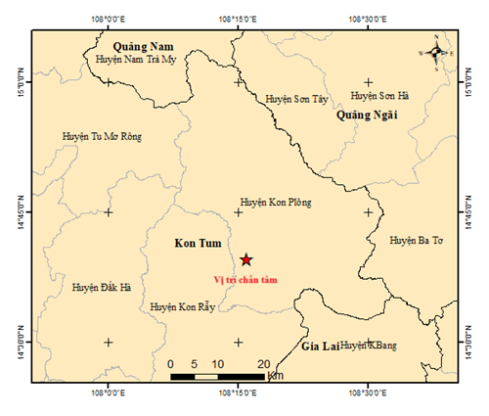

*Hà Nội, ngày 28 tháng 3 năm 2025.*